### - Nome do Caso de UsoHST147 - Inserir Relator

<Nome do Produto>Sistema Processo Eleitoral

<Nome do cliente>CAU

**Revisões do Documento**

|  |  |  |  |
| --- | --- | --- | --- |
| **Revisão** | **Data** | **Lista de Autores** | **Observações** |
| 1.0 | 08/04/2020 | André de Jesus | Criação. |
| 1.1 | 29/04/2020 | Diego Rocha | Atualização. Tornar a história independente da HST93 para que seja construída e utilize uma atividade secundária própria. |
| 1.2 | 19/05/2020 | Diego Rocha | Atualização. Inserir nesta história a regra para atribuir o status “Admitida” para a denúncia julgada provida porque para admitir denúncia é obrigatório definir um relator e cadastrar um despacho de designação para ele. Aumentei em mais 2 o número de e-mails enviados. |

**Sumário**

HST-147 – Inserir Relator 4

COMO Coordenador CE ou CEN 4

QUERO inserir um relator 4

PARA uma denúncia que foi julgada admitida pelo assessor CE ou CEN no ambiente corporativo através do julgamento de admissibilidade 4

PROTÓTIPO 4

CRITÉRIOS DE ACEITE 7

MENSAGENS 9

INFORMAÇÕES COMPLEMENTARES 9

# HST-147 – Inserir Relator

## COMO Coordenador CE ou CEN

## QUERO inserir um relator

## PARA uma denúncia que foi julgada admitida pelo assessor CE ou CEN no ambiente corporativo através do julgamento de admissibilidade

## PROTÓTIPO

1. Inserir Relator

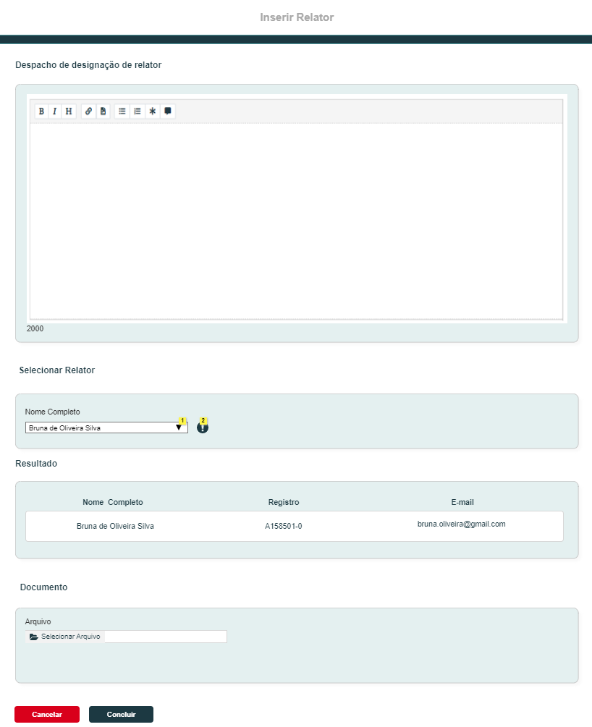

|  |  |  |  |  |  |  |  |  |  |
| --- | --- | --- | --- | --- | --- | --- | --- | --- | --- |
| Grid P01 | | | | | | | | | |
| **ID** | **Nome** | | **Descrição** | **Tipo** | | **Valores Válidos** | | **Formato** | **Restrições** |
|  | Despacho de designação de relator | | Descrição do despacho de designação de relator | Texto | | Texto | | - | * Tamanho: 2000 caracteres; * Exibe os componentes de edição de texto padrão do sistema; * Campo obrigatório. |
|  | Nome Completo | | Campo de seleção do relator. | Combobox | | Domínio em banco | | - | * Caso a denúncia seja do tipo “Chapa”, “Membro de chapa” ou “Membro de comissão” e a chapa ou o membro seja de UF, então o sistema exibe neste campo os membros da comissão da UF da denúncia; * O sistema exibe os membros de comissão atuais e substitutos; * Caso a denúncia seja do tipo “Outros”, então o sistema exibe neste campo os membros da comissão da UF da denúncia; * Caso a denúncia seja “Chapa”, “Membro de chapa” ou “Membro de comissão” e a chapa seja de IES ou o membro seja de IES ou CEN, então o sistema exibe neste campo os membros da comissão nacional; * Caso o tipo de denúncia seja “Membro de comissão”, o sistema não pode exibir o denunciado entre relatores listados neste campo; * Caso o usuário altere este campo, o sistema deve substituir o relator da denúncia; * Neste campo não podem ser exibidos os coordenadores CE ou CEN e Adjuntos CE ou CEN; * Campo obrigatório; * Ao selecionar um relator o sistema exibe os dados em “Resultado”; * O sistema não deve exibir membros de comissão inativos. |
|  | Arquivo | | Upload de arquivos | Upload | | Arquivos | | PDF,  ZIP,  RAR, DOC,  DOCX, XLS, XLSX, MP4, AVI, WMV,  MP3,  WAV,  JPG, JPEG, PNG | * Tamanho: 25 MB por arquivo; * Limite de até 5 arquivos; * Após o usuário realizar a seleção do arquivo, o sistema deverá exibir a mensagem de upload em execução, indicando o valor de “0%” a “100%” ao lado do arquivo. |
|  | Nome Completo | | Exibe o nome do relator | Texto | | - | | - | * Campo não editável. |
|  | Registro | | Número de Registro | Texto | | - | | - | * Campo não editável. |
|  | E-mail | | E-mail do relator | Texto | | - | | - | * Campo não editável. |
| **Comandos** | | | | | | | | | |
| **Nome** | | **Descrição** | | | **Tipo** | | **Regras** | | |
| Cancelar | | Ao clicar no botão, o sistema deve retornar o ator para a tela de origem. | | | Botão | | N/A | | |
| Concluir | | Salva os dados e define novo relator para a denúncia | | | Botão | | 1. O sistema inclui os dados e exibe a mensagem **ME02**. | | |
| Selecionar Arquivo | | Realiza o upload de arquivos da máquina local do dispositivo | | | Botão | | 1. Caso o arquivo selecionado possua o tamanho ou formato inválido, então o sistema exibe a mensagem **ME01**; 2. O sistema deve limitar até 5 arquivos. Caso já existam 5 arquivos, então esta ação fica desabilitada. | | |
| Informativo de documentos | | Ícone informativo na seção “Documentos” | | | Ícone | | 1. Ao posicionar o cursor sobre o ícone, então exibe a legenda: São permitidos até 5 arquivos de 25 MB nos formatos: pdf, zip, rar, doc, docx, xls, xlsx, mp4, avi, wmv, mp3, wav, jpg, jpeg ou png. | | |
| Excluir Arquivo | | Exclui o arquivo | | | Botão | | 1. N/A | | |
| Download | | Realiza o download do arquivo | | | Botão | | 1. N/A | | |

## CRITÉRIOS DE ACEITE

1. **Premissa:** 
   1. Essa história é executada para inserção de um relator para a denúncia que foi julgada “Provimento” pelo assessor CE ou CEN em Eleitoral_HST113_Julgar_Admissibilidade_Corporativo ou Eleitoral_HST126_Julgar_Recurso_Admissibilidade_Corporativo;
   2. Esta história deve ser executada quando o assessor CE ou CEN realizou o julgamento de admissibilidade e julgou uma denúncia admitida no ambiente corporativo. Neste caso é necessário que o coordenador selecione um relator para a denúncia;
   3. Somente o Coordenador CE e Adjunto CEN da respectiva UF tem permissão para inserir um relator para os tipos de denúncias de “Chapa”, “Membro de chapa”, “Membro de comissão” e “Outros” de UF, do contrário a ação “Inserir Relator” fica oculta e desabilitada;
   4. Somente a Coordenador CEN e Adjunto CEN tem permissão para inserir um relator para denúncias de chapa/membro de chapa de IES ou membro de comissão CEN, caso contrário a ação fica oculta e desabilitada.
   5. A ação “Inserir Relator” deve ser disponibilizada na aba “Análise de Admissibilidade” somente no ambiente profissional.
2. **Regras Gerais:**
   1. Ao clicar no botão “Inserir Relator” na aba “Análise de Admissibilidade” conforme **HST068_Aba_Analise_Admissibilidade**, o sistema apresenta a interface **P01**;
   2. A ação “Inserir Relator” só deve estar disponível para denúncias com situação “**Aguardando Relator**” do contrário a ação fica oculta e desabilitada.
   3. **Ao concluir a operação o sistema executa as seguintes ações:**
      1. Torna a denúncia admitida e altera o situação da denúncia para “**Em relatoria**”;
      2. O sistema registra o usuário que realizou a operação;
      3. Registra a data e hora do cadastro;
      4. Ao concluir a inclusão de um relator, o sistema deve registrar os seguintes dados para histórico da denúncia: Usuário, Data/Hora, Ação: Indicação de relator;
      5. O sistema registra os seguintes dados para histórico da **admissibilidade**: Usuário, Data/Hora Ação: Inserção de relator;
      6. Caso existam campos obrigatórios, exibe a mensagem **ME03** e impede o cadastro;
      7. Após inserir o relator a ação “Inserir Relator” deve ser oculta e desabilitada;
      8. Ao inserir relator para a denúncia, o sistema deve habilitar também no ambiente profissional na aba “**Análise de Admissibilidade**” o botão “**Apresentar Defesa**” para que o usuário que recebeu a denúncia possa realizar a defesa. Esse botão deve ser visível apenas para denunciado, seguindo na íntegra o fluxo da **HST068_Aba_Analise_Admissibilidade** (Quanto ao prazo de dias e cadastro da defesa); ao clicar no botão “Apresentar Defesa”, o sistema deve acionar a **HST066_Apresentar_Defesa_Denúncia** para apresentação de defesa;
      9. O sistema disponibiliza as informações (Relator, Data e hora do cadastro, Descrição da Admissão) do novo relator na história e apresenta o formulário de denúncia **admitida** nas abas Eleitoral_HST068_Aba_Analise_Admissibilidade e Eleitoral_HST072_Aba_Analise_Admissibilidade_Corporativo.
   4. **Regras de envio de e-mail**. O sistema verifica a parametrização de e-mails para a atividade secundária “**4.19 Inserir Novo Relator**” e envia os seguintes e-mails:
      * + - **Registro 01**: Envia e-mail ao usuário indicado como relator atual da denúncia;
          - **Registro 02**: Envia e-mail ao coordenador CE e Adjunto CE da UF da denúncia. Envia e-mail ao coordenador CEN e Adjunto CEN quando as denúncias forem do tipo “Chapa” com chapa de IES, “Membro de chapa” com membro de chapa de IES ou “Membro de comissão” com membro de comissão CEN;
          - **Registro 03**: Envia e-mail ao assessor CE da UF correspondente. Envia e-mail ao assessor CEN das denúncias de todos os tipos;
          - **Registro 04:** Envia e-mail para o denunciante informando que a denúncia foi admitida;
          - **Registro 05:** Envia e-mail para o denunciado informando que a denúncia foi admitida. Se o denunciado for uma chapa, os responsáveis pela chapa recebem e-mail.;
   5. **Nos e-mails enviados após selecionar um novo relator para a denúncia o sistema deve exibir os seguintes campos de acordo com o tipo da denúncia**:
      1. Caso o tipo de denúncia seja “**Membro de Chapa**”:

Protocolo: (Número);

Processo Eleitoral: (Ano);

Tipo de denúncia;

Nome do Denunciado;

Nº Chapa;

UF: (UF da Chapa ou IES);

Situação da denúncia;

Relator (Relator atual).

* + 1. Caso o tipo de denúncia seja “**Chapa**” ou “Membro de Comissão” : Em cada um dos 3 registros de e-mail o sistema deve exibir os seguintes dados da denúncia abaixo do texto do corpo do e-mail:

Protocolo: (Número);

Processo Eleitoral: (Ano);

Tipo de denúncia;

Nº Chapa;

UF: (UF da Chapa ou IES);

Situação da denúncia;

Relator (Relator atual).

* + 1. Caso o tipo de denúncia seja “**Membro de Comissão**”: Em cada um dos 3 registros de e-mail o sistema deve exibir os seguintes dados da denúncia abaixo do texto do corpo do e-mail:

Protocolo: (Número);

Processo Eleitoral: (Ano);

Tipo de denúncia;

Nome do Denunciado;

UF: (UF do denunciado);

Situação da denúncia;

Relator (Relator atual).

* + 1. Caso o tipo de denúncia seja “**Outros**”: Em cada um dos 3 registros de e-mail o sistema deve exibir os seguintes dados da denúncia abaixo do texto do corpo do e-mail:

Protocolo: (Número);

Processo Eleitoral: (Ano);

Tipo de denúncia:;

UF:;

Situação da denúncia;

Relator (Relator atual).

## MENSAGENS

|  |  |  |  |
| --- | --- | --- | --- |
| **Mensagens** | | | |
| **ID** | **Descrição** | **Tipo** | **Ações** |
|  | Arquivo inválido. | Alerta |  |
|  | Prezado (a), o relator foi indicado com sucesso para a denúncia nº <99999>. |  | Ok |
|  | Campo de preenchimento obrigatório. | Alerta |  |

## INFORMAÇÕES COMPLEMENTARES

História relacionada:

* Eleitoral_HST113_Julgar_Admissibilidade_Corporativo
* Eleitoral_HST126_Julgar_Recurso_Admissibilidade_Corporativo
* Eleitoral_HST068_Aba_Analise_Admissibilidade